安徽蚌埠：智能传感器产业，助力“老工业基地”升级
来源： 人民网
从蚌埠市中心出发，一路向东，行至龙山路附近，高楼上“中国（蚌埠）传感谷”几个大字格外醒目，这里就是中国（蚌埠）传感谷中央创新园所在地。
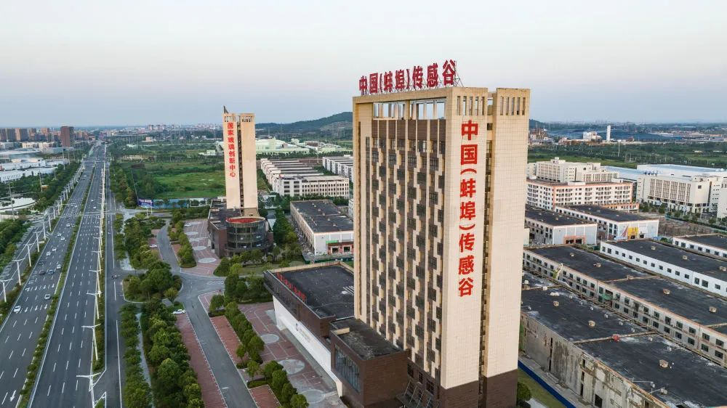
随着5G、人工智能、物联网、大数据、云计算等技术的迅猛发展，智能传感器及相关产业迎来巨大的发展机遇，一批批聚焦智能传感器的产业园区正加速形成。近年来，依托蚌埠市在“微电子机械系统”领域的传统优势，中国（蚌埠）传感谷正聚力打造千亿级智能传感器全产业链集群。
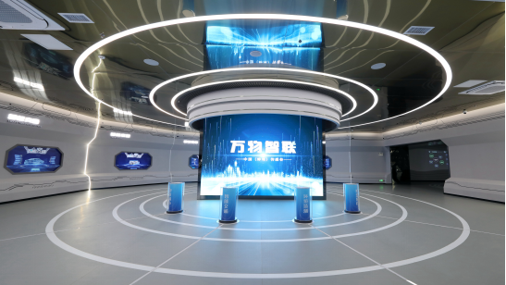
传感谷内，蚌埠希磁科技有限公司生产正忙，一颗颗电流传感器，经过一道道严密工序被生产出来。“传感器应用于汽车上就像是‘眼睛’和‘耳朵’，帮助汽车感知环境，也决定了智能驾驶的安全性。”公司副总经理张弛介绍，作为一家磁传感器IDM企业，希磁科技项目总投资10亿元，已建设20条电流传感器生产线，生产线建成后可年产量2000万颗光伏电流传感器，主要应用于新能源发电、新能源汽车、光伏逆变器、智能制造等多个领域。
张弛是上海人，结束海外留学后，与志同道合的朋友白手起家，共同创办了希磁科技。“上海张江，苏州，都有着较为成熟的传感产业集群，但我们还是选择在蚌埠落户。”在经过多地比较和考察后，张弛与其他创始人一致认为蚌埠是最适合的地方，张弛说：“我们想选一个合适企业成长的地方，蚌埠市政府对传感业支持力度大，在产业政策和资源上给予倾斜，再加上这里是老工业基地，制造业技术积淀深厚。”
事实证明，张弛和希磁科技的选择是正确的。在希磁科技入驻传感谷后，从企业注册、项目报批、环评建设，到项目的最后审批、产业搬迁入驻，以及建设、投产中的每一个环节，都获得了蚌埠市政府的大力支持。“经开区让我们租用厂房，别的不说，这让企业用地成本大大降低了，我们可以将更多的精力投入到技术研发和产品生产中。”张弛介绍，目前企业产销两旺，预计年产值可突破3亿元。
“中国（蚌埠）传感谷是蚌埠经开区重点打造的特色产业园，是安徽省集成电路产业‘一核一弧’空间布局的重要节点，是安徽省人工智能和软件产业发展的先行区，目前智能传感器产业集聚企业50多家，覆盖产业链的上中下游。”蚌埠经开区党工委委员、管委会副主任董思敏介绍说，园区按照“一谷三园”产业集群总体布局，其中“三园”即MEMS核心器件产业园、科技孵化园、中央创新园，总占地面积2100余亩，整个园区已形成智能传感器设计、制造、测试、封装和应用的完整产业体系。
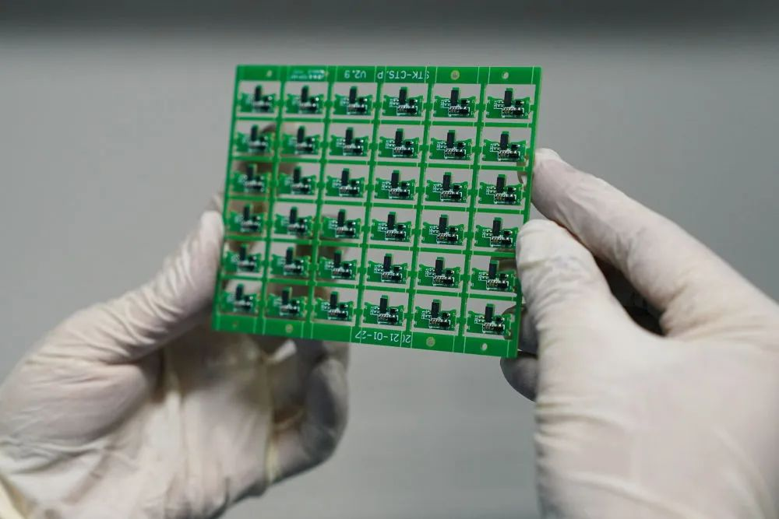
据了解，围绕智能传感器产业集群发展，蚌埠市将持续提升产业创新能力，快速增强产业实力，抢占产业发展主动权，完善产业生态体系，通过引育上游补链、聚焦中游强链、拓展下游延链，全力推进产业跨越发展。“力争到2025年，蚌埠市智能传感器产业集群规模突破200亿元，拥有规模以上工业企业100家，培育规模超10亿元企业5家，形成具有显著影响力的产业集聚区。”蚌埠市科技局总工程师闻建忠说。（来源： 人民网－安徽频道 作者： 胡雨松）

